Өзге ұлт арасында өткен Республикалық "Тіл - тәуелсіздіктің символы" атты олимпиадасының ІІІ орын иегері Ли Аида 10 класс білім алушысы. Жетекшісі: қазақ тілі мен әдебиет пәнінің мұғалімі Спанова А.С.
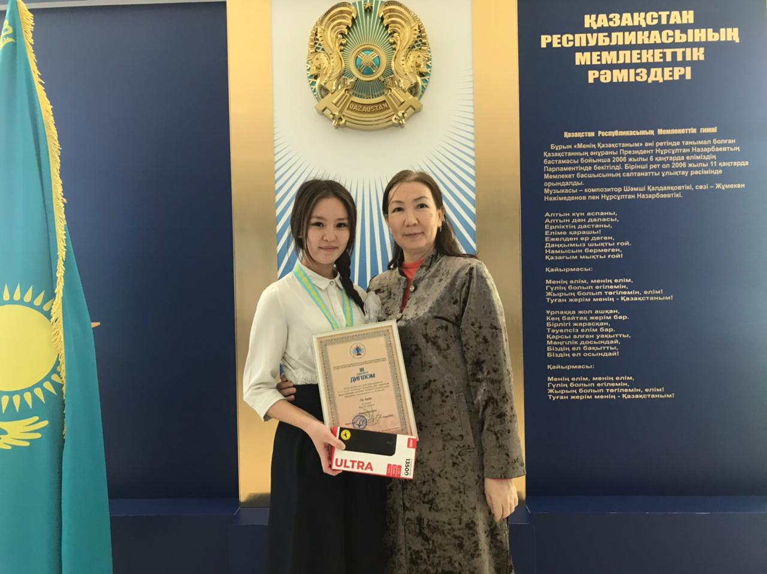
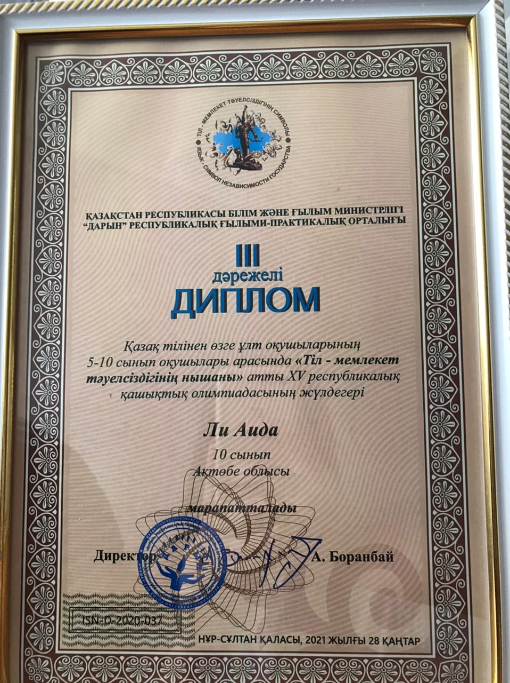

Қ Ұ Т Т Ы Қ Т А Й М Ы З ! ! !

